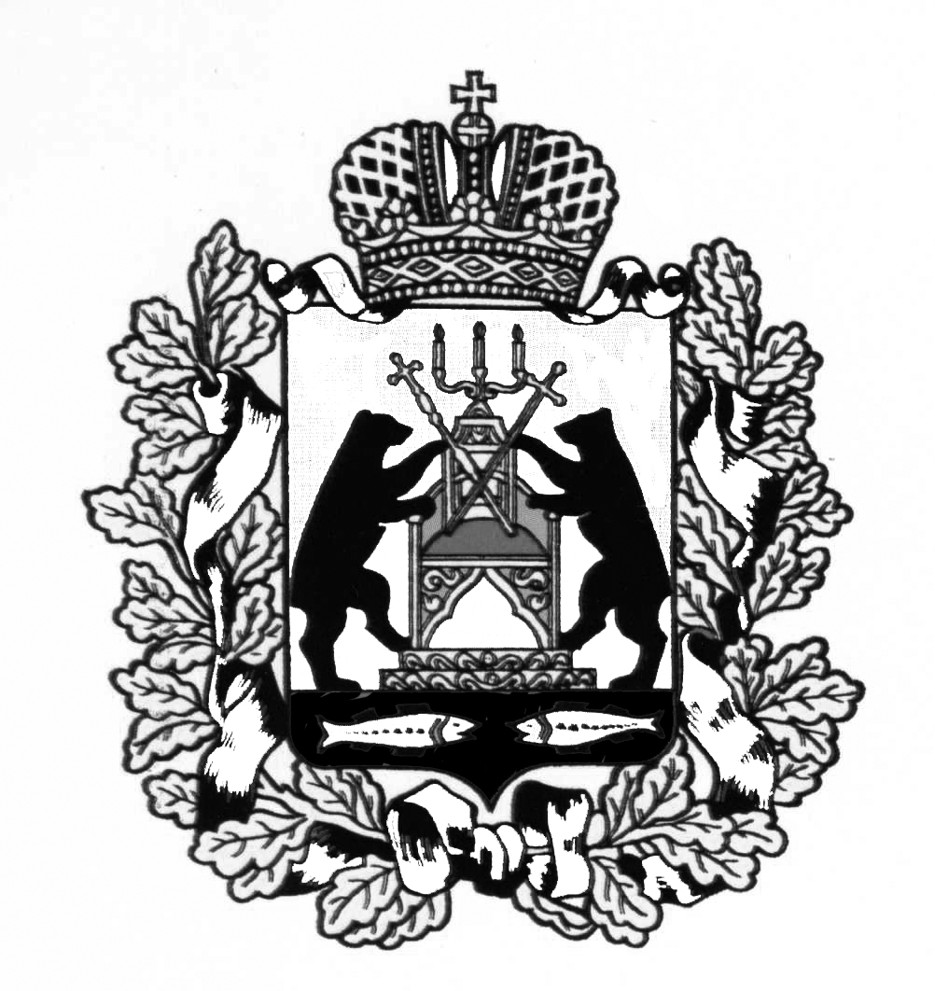
АДМИНИСТРАЦИЯ МОЛВОТИЦКОГО СЕЛЬСКОГО ПОСЕЛЕНИЯ
ПОСТАНОВЛЕНИЕ
30.10. 2014 г. № 61
с. Молвотицы

Об утверждении муниципальной программы «Организация и осуществление мероприятий по работе с детьми и молодёжью в Молвотицком сельском поселении на 2015 по 2017 годы»

В соответствии со ст. 179 Бюджетного кодекса Российской Федерации, постановлением Администрации Молвотицкого сельского поселения от 03.10.2014 № 53 «Об утверждении Порядка принятия решений о разработке муниципальных программ Молвотицкого сельского поселения, их формирования и реализации» Администрация Молвотицкого сельского поселения ПОСТАНОВЛЯЕТ:
1. Утвердить муниципальную программу «Организация и осуществление мероприятий по работе с детьми и молодёжью в Молвотицком сельском поселении на 2015 по 2017 годы» согласно приложению.
2. Администрации Молвотицкого сельского поселения осуществлять расходы на реализацию муниципальной программы «Организация и осуществление мероприятий по работе с детьми и молодёжью в Молвотицком сельском поселении на 2015 по 2017 годы» в пределах средств, предусмотренных в бюджете поселения на соответствующие года.
3. Настоящее постановление подлежит официальному опубликованию в информационном бюллетени и на официальном сайте Молвотицкого сельского поселения и вступает в силу с 1 января 2015 года.
4. Контроль за выполнением настоящего постановления оставляю за собой.

Глава
сельского поселения Н.В.Никитин

Утверждён
постановлением Администрации
Молвотицкого сельского поселения
от 30.10.2014 № 61

Паспорт
муниципальной программы
«Организация и осуществление мероприятий по работе с детьми и молодёжью в Молвотицком сельском поселении на 2015 по 2017 годы»
1. Ответственный исполнитель муниципальной Программы
Администрация Молвотицкого сельского поселения
2. Соисполнители муниципальной программы:
Отдел военного комиссариата Новгородской области по Демянскому и Маревскому району (по согласованию)
3.Подпрограммы муниципальной программы: не имеется
4. Цели, задачи и целевые показатели муниципальной программы:

№  п/п |  | Задачи программы, наименование и единица измерения целевого  показателя | Значение целевого показателя по годам
 |  |  | 2015 |  |  | 2016 | 2017
1 |  | 2 | 3 |  |  | 4 | 5
Цель 1. Патриотическое воспитание населения Молвотицкого поселения
1.1. | Задача 1: Проведение мероприятий для детей и молодежи
1.1.1. | Показатель 1:  доля молодежи поселения, участвующего в мероприятиях патриотической направленности от общего числа молодежи поселения(%) |  | 20,0 |  |  | 22,0 | 22,0
1.2. | Задача 2: Координация деятельности патриотических формирований, общественных объединений, различных организаций по патриотическому воспитанию населения поселения и допризывной подготовке молодежи к военной службе.
1.2.1. | Показатель 1:  количество действующих патриотических клубов, центров, объединений (ед.)проведение детских и молодежных олимпиад , соревнований, конкурсов ,фестивалей ,выставок, смотров, чествование призывников уходящих в армию |  |  | 1 |  | 1 |  | 1
1.3. | Задача 3: Организация работы по увековечению памяти погибших при защите Отечества на территории поселения и использованию поисковой работы в вопросах патриотического воспитания
1.3.1 | Показатель 1: количество молодежи поселения вовлеченного в поисковую деятельность (чел.) |  |  |  | 3 | 3 |  | 3
5. Сроки реализации муниципальной программы: 2015-2017 годы
6. Объемы и источники финансирования программы в целом и по годам реализации ( тыс. руб.):
Год | Источник финансирования
 | областной  бюджет | федеральный  бюджет | Бюджет поселения | внебюджетные  средства | всего

1 | 2 | 3 | 4 | 5 | 6
2015 | - | - | 1,0 | - | 1,0
2016 | - | - | 1,0 | - | 1,0
2017 | - | - | 1,0 | - | 1,0
ВСЕГО | - | - | 3.0 | - | 3.0
7. Ожидаемые конечные результаты реализации программы:
7.1. доля молодежи, вовлеченной в проведение акций, направленных на формирование здорового образа жизни- 11%
7.2. Увеличение доли молодежи, принимающей участие в добровольческой деятельности, от общего числа молодежи до 12,5 % ;
7.3 количество несовершеннолетних трудоустроенных на летний период- 3 человек.

Характеристика текущего состояния молодежной политики и патриотическое воспитание в поселении
Целостное и последовательное осуществление работы с молодежью является одним из факторов устойчивого развития муниципального образования. Оно представляет собой систему приоритетов и мер, направленных на создание возможностей для успешной социализации и эффективной самореализации молодежи, развития ее потенциала в интересах муниципального образования. Осуществление работы с молодежью выступает инструментом социально-экономического и культурного развития муниципального образования.
В соответствии с задачами, поставленными перед органом местного самоуправления Федеральным законом от 06.10.2003 № 131-ФЗ «Об общих принципах организации местного самоуправления в Российской Федерации», Президентом Российской Федерации, Правительством Российской Федерации в части ведения работы с молодежью, опираясь на методические рекомендации Министерства образования и науки Российской Федерации, муниципальное образование при организации работы с молодежью должно направить свою деятельность на создание необходимых правовых, социально-экономических, социокультурных условий для физического, психологического, духовного, социального, эмоционального, познавательного и культурного развития молодежи и реальное обеспечение основных гарантий прав молодых граждан, а также на вовлечение молодых граждан в социальную практику и информирование о потенциальных возможностях развития в поселении, развитие созидательной активности.
Муниципальная программа призвана скоординировать действия органа местного самоуправления, общественных объединений, учреждений, ведомств в осуществлении работы с молодежью на территории поселения.

Основные показатели и анализ социальных, финансово-экономических и прочих рисков реализации муниципальной программы

Современную молодёжь отличает социальная мобильность и восприимчивость к новым идеям, но в то же время в молодежной среде слабо развита культура ответственного гражданского поведения, самоорганизации, низка мотивация к участию в общественно-политической деятельности. Представление о профессиональном становлении чаще всего напрямую связано с чрезмерно высокими зарплатными ожиданиями, серьезные затруднения вызывает у молодых людей адаптация к социально-экономическим реалиям, самореализация в общественной жизни.

Управление рисками настоящей муниципальной программы осуществляется ответственным исполнителем на основе регулярного мониторинга реализации муниципальной программы.
Финансово-экономические риски связаны с недостаточным уровнем финансирования. Реализация данных рисков может повлечь срыв программных мероприятий, что сократит число лиц, занимающихся культурным развитием.
Данные риски можно оценить как умеренные. В рамках муниципальной программы отсутствует возможность управления этими рисками.
Механизм управления реализацией муниципальной программы
Мониторинг хода реализации муниципальной программы осуществляет главный служащий Администрации Молвотицкого сельского поселения. Результаты мониторинга и оценки выполнения целевых показателей ежегодно до 15 апреля года, следующего за отчетным, докладываются Главе Администрации Молвотицкого сельского поселения.
Ответственный исполнитель муниципальной программы совместно с соисполнителями до 20 июля текущего года и до 01 марта года, следующего за отчетным, готовит полугодовой и годовой отчеты о ходе реализации муниципальной программы, обеспечивает их согласование с заместителем Главы администрации Молвотицкого сельского поселения, осуществляющим координацию деятельности ответственного исполнителя в соответствии с распределением обязанностей по исполнению полномочий Администрации Молвотицкого сельского поселения, и направляет главному служащему поселения.
К отчету прилагается пояснительная записка. В случае невыполнения запланированных мероприятий и целевых показателей муниципальной программы в пояснительной записке указываются сведения о причинах невыполнения, а также информация о причинах неполного освоения финансовых средств.

Мероприятия
муниципальной программы Молвотицкого сельского поселения «Организация и осуществление мероприятий по работе с детьми и молодёжью в Молвотицком сельском поселении на 2015 по 2017 годы»

№  п/п | Наименование  мероприятия | Исполнитель  мероприятия | Срок реализации | Целевой  показатель  (номер целевого показателя из паспорта программы | Источник финансирования | Объем финансирования  по годам (тыс.руб.)
 |  |  |  |  |  | 2015 | 2016 | 2017
1 | 2 | 3 | 4 | 5 | 6 | 7 | 8 | 9
1. | Задача 1: Проведение мероприятий для детей и молодежи
1.1. | Участие молодежи поселения в мероприятиях патриотической направленности (День призывника, 9 Мая и.т.д.) | Администрация Молвотицкого сельского поселения  Отдел военного комиссариата Новгородской области по Демянскому и Маревскому району | 2015-2017 годы | 1.1.1 | Бюджет поселения | 1,0 | 1.0 | 1.0
 | Задача 2: Координация деятельности патриотических формирований, общественных объединений, различных организаций по патриотическому воспитанию населения поселения и допризывной подготовке молодежи к военной службе.
1.2. | Участие молодежи в патриотических клубах, центрах, объединениях | Администрация Молвотицкого сельского поселения  Отдел военного комиссариата Новгородской области по Демянскому и Маревскому району | 2015-2017 годы | 1.2.1 | Финансирование не требуется | - | - | -
 | Задача 3: Организация работы по увековечению памяти погибших при защите Отечества на территории поселения и использованию поисковой работы в вопросах патриотического воспитания
1.3. | Участие молодежи поселения в поисковой деятельности | Администрация Молвотицкого сельского поселения  Отдел военного комиссариата Новгородской области по Демянскому и Маревскому району | 2015-2017 годы | 1.3.1 | Финансирование не требуется | - | - | -
 | ИТОГО |  |  |  |  | 1.0 | 1.0 | 1.0

